

**"Тұқым шаруашылығын дамытуды субсидиялау" мемлекеттік көрсетілетін қызмет регламентін бекіту туралы**

***Күшін жойған***

Солтүстік Қазақстан облысы әкімдігінің 2016 жылғы 16 маусымдағы № 235 қаулысы. Солтүстік Қазақстан облысының Әділет департаментінде 2016 жылғы 15 шілдеде N 3820 болып тіркелді. Күші жойылды – Солтүстік Қазақстан облысы әкімдігінің 2017 жылғы 06 ақпандағы № 59 қаулысымен

      Ескерту. Күші жойылды – Солтүстік Қазақстан облысы әкімдігінің 06.02.2017 № 59 қаулысымен (алғашқы ресми жарияланған күнінен кейін күнтізбелік он күн өткен соң қолданысқа енгізіледі).  
      "Мемлекеттік көрсетілетін қызметтер туралы" Қазақстан Республикасының 2013 жылғы 15 сәуірдегі Заңының 16-бабы 3-тармағына, "Құқықтық актілер туралы" Қазақстан Республикасының 2016 жылғы 6 сәуірдегі Заңының 27-бабына сәйкес Солтүстік Қазақстан облысының әкімдігі **ҚАУЛЫ ЕТЕДІ**:  
      1. Қоса берілген "Тұқым шаруашылығын дамытуды субсидиялау" мемлекеттік көрсетілетін қызмет регламенті бекітілсін.   
      2. "Тұқым шаруашылығын дамытуды субсидиялау" мемлекеттік көрсетілетін қызмет регламентін бекіту туралы" Солтүстік Қазақстан облысы әкімдігінің 2015 жылғы 20 тамыздағы № 310 қаулысының (2015 жылғы 19 қарашадағы "Әділет" нормативтік құқықтық актілерінің ақпараттық-құқықтық жүйесінде жарияланды, Нормативтік құқықтық актілерді мемлекеттік тіркеу тізілімінде № 3391 болып тіркелді) күші жойылды деп танылсын.   
      3. Осы қаулының орындалуын бақылау "Солтүстік Қазақстан облысының ауыл шаруашылығы басқармасы" мемлекеттік мекемесіне жүктеледі.  
      4. Осы қаулы алғашқы ресми жарияланған күнінен кейін күнтізбелік он күн өткен соң қолданысқа енгізіледі.

|  |  |
| --- | --- |
| *Солтүстік Қазақстан*  *облысының әкімі* | *Е. Сұлтанов* |

|  |  |
| --- | --- |
|  | Солтүстік Қазақстан облысы әкімдігінің 2016 жылғы 16 маусымдағы № 235 қаулысымен бекітілген |

**"Тұқым шаруашылығын дамытуды субсидиялау" мемлекеттік көрсетілетін қызмет регламенті**

**1. Жалпы ережелер**

      1. "Тұқым шаруашылығын дамытуды субсидиялау" мемлекеттік көрсетілетін қызмет регламенті (бұдан әрі – Регламент) "Тұқым шаруашылығы саласында мемлекеттік көрсетілетін қызмет стандарттарын бекіту туралы" Қазақстан Республикасы Ауыл шаруашылығы министрінің 2015 жылғы 6 мамырдағы № 4-2/419 бұйрығымен (Нормативтік құқықтық актілерді мемлекеттік тіркеу тізілімінде № 11455 болып тіркелді) бекітілген "Тұқым шаруашылығын дамытуды субсидиялау" мемлекеттік көрсетілетін қызмет стандартының (бұдан әрі - Стандарт) негізінде әзірленді.  
      2. Мемлекеттік көрсетілетін қызмет Солтүстік Қазақстан облысының жергілікті атқарушы органымен (бұдан әрі – көрсетілетін қызметті беруші) көрсетіледі.  
      3. Өтінімдерді қабылдау және мемлекеттік қызметті көрсету нәтижелерін беру:  
      1) көрсетілетін қызметті берушінің, аудандық және Петропавл қаласының жергілікті атқарушы органдардың (бұдан әрі - Бөлім) кеңсесі осы регламентке 1-қосымшаға сәйкес;  
      2) "Азаматтарға арналған үкімет" мемлекеттік корпорациясы" коммерциялық емес акционерлік қоғамы (бұдан әрі – Мемлекеттік корпорация) арқылы жүзеге асырылады.   
      4. Мемлекеттік қызметті көрсету нысаны: қағаз түрінде.  
      5. Мемлекеттік қызметті көрсету нәтижесі – көрсетілетін қызметті алушылардың банктік шоттарына тиесілі субсидияларды одан әрі аудару үшін аумақтық қазынашылық бөлімшесіне төлем шоттарының тізілімін ұсыну.  
      Мемлекеттік қызмет жеке және заңды тұлғаларға (бұдан әрі – көрсетілетін қызметті алушы) тегін көрсетіледі.  
      Мемлекеттік қызметті көрсету нәтижесін ұсыну нысаны: қағаз түрінде.

**2. Мемлекеттік қызметті көрсету процесінде көрсетілетін қызметті берушінің құрылымдық бөлімшелерінің (қызметкерлерінің) іс-қимылы тәртібін сипаттау**

      6. Мемлекеттік қызмет көрсету бойынша рәсімді (іс-қимылды) бастауға негіздеме көрсетілетін қызметті алушының жүгінуі және белгіленген нысан бойынша өтінімдер мен келесі құжаттарды ұсыну болып табылады:   
      ауыл шаруашылығы тауарын өндірушілердің (бұдан әрі – ауыл шаруашылығы тауарын өндіруші) бірінші көбейтілген және бірінші ұрпақ будандарының тұқымдарын сатып алуын растайтын шот-фактуралардың көшірмелерін;  
      мемлекеттік көрсетілетін қызмет стандартына 4-қосымшаға сәйкес нысан бойынша бірінші көбейтілген және бірінші ұрпақ будандарының тұқымдарын сатып алу көлемдері жөніндегі жиынтық тізілімнің көшірмелерін;  
      Сатып алынған бірінші көбейтілген және (немесе) бірінші ұрпақ будандарының тұқымдары үшін (тұқым шаруашылығына субсидияларды алу құқығын берген жағдайда) тиесілі субсидияларды алу үшін – тиісті жылғы 20 шілдеге дейінгі мерзімде – жаздық дақылдар бойынша, тиісті жылғы 10 қарашаға дейінгі мерзімде – күздік дақылдар бойынша:  
      мемлекеттік көрсетілетін қызмет стандартына 6-қосымшаға сәйкес нысан бойынша тиесілі субсидияларды төлеу туралы өтінімді;  
      мемлекеттік көрсетілетін қызмет стандартқа 7-қосымшаға сәйкес нысан бойынша бірнеше өтінімдерді берген кезде өтінімдердің тізілімін;  
      Өзі өсірген бірінші көбейтілген және бірінші ұрпақ будандарының тұқымдарын себу үшін пайдаланылған субсидияларды алу үшін – тиісті жылғы 20 шілдеге дейінгі мерзімде – жаздық дақылдар бойынша, тиісті жылғы 10 қарашаға дейінгі мерзімде – күздік дақылдар бойынша:  
      мемлекеттік көрсетілетін қызмет стандартына 8-қосымшаға сәйкес нысан бойынша өзі өсірген бірінші көбейтілген және бірінші ұрпақ будандарының тұқымдарын себу үшін пайдаланылған субсидияларды алуға арналған өтінімді қосымшамен:  
      мемлекеттік көрсетілетін қызмет стандартына 9-қосымшаға сәйкес нысан бойынша бірінші көбейтілген және бірінші ұрпақ будандарының тұқымдарын нақты өндіру көлемдері жөніндегі тізілімнің көшірмелерін;  
      мемлекеттік көрсетілетін қызмет стандартына 10-қосымшаға сәйкес нысан бойынша себілген бірінші көбейтілген және бірінші ұрпақ будандарының тұқымдары туралы актінің көшірмелерін;  
      Жұмыс кестесі:  
      1) көрсетілетін қызметті берушіде – Қазақстан Республикасының еңбек заңнамасына сәйкес демалыс және мереке күндерін қоспағанда, дүйсенбі – жұма аралығында сағат 13.00-ден 14.30-ға дейінгі түскі үзіліспен сағат 9.00-ден 18.30-ға дейін.  
      Өтінішті қабылдау және мемлекеттік қызметті көрсету нәтижесін беру – сағат 13.00-ден 14.30-ға дейінгі түскі үзіліспен сағат 9.00-ден 17.30-ға дейін.  
      Мемлекеттік қызмет алдын ала жазылусыз және жеделдетілген қызмет көрсетусіз кезек күту тәртібімен көрсетіледі;  
      2) Мемлекеттік корпорация – Қазақстан Республикасының еңбек заңнамасына сәйкес демалыс және мереке күндерін қоспағанда, дүйсенбі мен сенбіні қоса алғанда жұмыс кестесіне сәйкес түскі үзіліссіз сағат 9.00-ден 20.00-ге дейін.  
      Мемлекеттік қызмет жеделдетілген қызмет көрсетусіз көрсетілетін қызметті алушыны тіркелген жері бойынша "электрондық" кезек тәртібімен көрсетіледі.  
      7. Мемлекеттік қызметті көрсету процесінің құрамына кіретін әрбір рәсімнің (іс-қимылдың) мазмұны, оның орындалу ұзақтығы:   
      1) Бөлім кеңсесінің қызметкері ілгеріде Бөлім басшысына кіріс корреспонденцияны тапсыра отырып, қабылдауды және тіркеуді жүзеге асырады – 15 (он бес) минут.  
      2) Бөлім басшысы құжаттарды қарайды және Бөлімнің жауапты орындаушысын айқындайды – 30 (отыз) минут;  
      3) Бөлімнің жауапты орындаушысы ұсынылған құжаттардың Регламенттің 6-тармағында көзделген талаптарға сәйкес келуін зерделейді және құжаттарды қабылдау мерзімі аяқталғаннан кейін, субсидияларды алушылардың тізбесін (бұдан әрі – Аудан бойынша тізбе), сондай-ақ тұқым шаруашылықтардың тізілімін (бұдан әрі – Аудан бойынша тізілім) қалыптастырады, олар арқылы ауыл шаруашылығы тауарын өндірушілерінің өтінімдері беріледі, оларды аудан немесе Петропавл қаласының әкіміне (бұдан әрі – әкім) бекітуге жібереді – 3 (үш) жұмыс күні.  
      4) Аудан (қала) әкімі Аудан бойынша тізбені және Аудан бойынша тізілімді бекітеді – 2 (екі) жұмыс күні.   
      5) Бөлімнің жауапты орындаушысы бекітілгеннен кейін көрсетілетін қызметті берушіге Аудан бойынша тізбені және Аудан бойынша тізілімді ұсынады – 3 (үш) жұмыс күні.   
      6) көрсетілетін қызметті берушінің кеңсе қызметкері Аудан бойынша тізбені және Аудан бойынша тізілімді қабылдайды және тіркейді, оларды көрсетілетін қызметті берушінің басшысына жібереді – 15 (он бес) минут.  
      7) көрсетілетін қызметті берушінің басшысы құжаттарды қарайды және оларды көрсетілетін қызметті берушінің жауапты орындаушысына тапсырады – 30 (отыз) минут.  
      8) көрсетілетін қызметті берушінің жауапты маманы жиынтық актілерді жасайды және бекітеді, субсидиялардың көлемін айқындайды, шығындарды ішінара өтеуге субсидиялар төлеу үшін жиынтық ведомостерді қалыптастырады және бекітеді – 10 (он) жұмыс күні.  
      9) қаржыландыру және бухгалтерлік есеп бөлімінің маманы (бұдан әрі – көрсетілетін қызметті беруші қаржы бөлімінің маманы) аумақтық қазынашылық бөлімшесіне төлем шоттарының тізілімдері мен субсидияларды төлеу үшін төлем шотын екі данада ұсынады – 8 (сегіз) жұмыс күні.

**3. Мемлекеттік қызметті көрсету процесінде көрсетілетін қызметті берушінің құрылымдық бөлімшелерінің (қызметкерлерінің) өзара іс-қимылы тәртібін сипаттау**

      8. Мемлекеттік қызмет көрсету процесіне қатысатын көрсетілетін қызметті берушінің құрылымдық бөлімшелерінің (қызметкерлерінің) тізбесі:  
      1) Бөлім кеңсесінің қызметкері;  
      2) Бөлім басшысы;  
      3) Бөлімнің жауапты орындаушысы;  
      4) Аудан (қала) әкімі;  
      5) көрсетілетін қызметті берушінің кеңсе қызметкері;  
      6) көрсетілетін қызметті берушінің басшысы;  
      7) көрсетілетін қызметті берушінің жауапты маманы;  
      8) көрсетілетін қызметті беруші қаржы бөлімінің маманы.  
      9. Әрбір рәсімнің (іс-қимылдың) ұзақтығын көрсете отырып, құрылымдық бөлімшелер (қызметкерлер) арасындағы рәсімдердің (іс-қимылдардың) реттілігін сипаттау:  
      1) Бөлім кеңсесінің қызметкері ілгеріде Бөлім басшысына кіріс корреспонденцияны тапсыра отырып, қабылдауды және тіркеуді жүзеге асырады – 15 (он бес) минут.   
      2) Бөлім басшысы құжаттарды қарайды және Бөлімнің жауапты орындаушысын айқындайды – 30 (отыз) минут;  
      3) Бөлімнің жауапты орындаушысы ұсынылған құжаттардың Стандарттың 9-тармағында көзделген талаптарға сәйкес келуін зерделейді және құжаттарды қабылдау мерзімі аяқталғаннан кейін, субсидияларды алушылардың тізбесін (бұдан әрі – Аудан бойынша тізбе), сондай-ақ тұқым шаруашылықтардың тізілім (бұдан әрі – Аудан бойынша тізілім) қалыптастырады, олар арқылы ауыл шаруашылығы тауарын өндірушілердің өтінімдері беріледі, оларды аудан немесе Петропавл қаласының әкіміне (бұдан әрі – әкім) бекітуге жібереді – 3 (үш) жұмыс күні.  
      4) Аудан (қала) әкімі Аудан бойынша тізбені және Аудан бойынша тізілімді бекітеді – 2 (екі) жұмыс күні.   
      5) Бөлім бекітілгеннен кейін көрсетілетін қызметті берушіге Аудан бойынша тізбені және Аудан бойынша тізілімді ұсынады – 3 (үш) жұмыс күні.   
      6) көрсетілетін қызметті берушінің кеңсе қызметкері Аудан бойынша тізбені және Аудан бойынша тізілімді қабылдайды және тіркейді, оларды көрсетілетін қызметті берушінің басшысына жібереді – 15 (он бес) минут.  
      7) көрсетілетін қызметті берушінің басшысы құжаттарды қарайды және оларды көрсетілетін қызметті берушінің жауапты орындаушысына тапсырады – 30 (отыз) минут.  
      8) көрсетілетін қызметті берушінің жауапты маманы жиынтық актілерді жасайды және бекітеді, субсидиялардың көлемін айқындайды, шығындарды ішінара өтеуге субсидиялар төлеу үшін жиынтық ведомостерді қалыптастырады және бекітеді – 10 (он) жұмыс күні.  
      9) қаржыландыру және бухгалтерлік есеп бөлімінің маманы (бұдан әрі – көрсетілетін қызметті беруші қаржы бөлімінің маманы) аумақтық қазынашылық бөлімшесіне төлем шоттарының тізілімдері мен субсидияларды төлеу үшін төлем шотын екі данада ұсынады – 8 (сегіз) жұмыс күні.  
      10. "Тұқым шаруашылығын дамытуды субсидиялау" мемлекеттік қызметін көрсету процесінде көрсетілетін қызметті берушінің құрылымдық бөлімшелерінің (қызметкерлерінің) өзара іс-қимылы тәртібін сипаттау осы Регламентке 2-қосымшаға сәйкес мемлекеттік қызмет көрсетудің бизнес-процесстерінің анықтамалығында келтірілді.

**4. Мемлекеттік корпорациямен және (немесе) өзге де көрсетілетін қызметті берушілермен өзара іс-қимыл тәртібін, сондай-ақ мемлекеттік қызметті көрсету процесінде ақпараттық жүйелерді пайдалану тәртібін сипаттау**

      11. Мемлекеттік корпорацияға жүгіну тәртібін, әрбір рәсімді (іс-қимылды) көрсете отырып, сипаттау:   
      1) көрсетілетін қызметті алушы (не сенімхат бойынша оның өкілі) мемлекеттік қызметті алу үшін Стандарттың 9-тармағымен көзделген белгіленген нысан бойынша өтінім мен құжаттарды мемлекеттік корпорацияға ұсынады;  
      2) Мемлекеттік корпорацияның қызметкері өтініштің толтырылу дұрыстығын, ұсынылған құжаттардың толықтығын тексереді, егер Қазақстан Республикасының заңдарында өзгеше көзделмесе, ақпараттық жүйелерде қамтылған заңмен қорғалатын құпия мәліметтерді пайдалануға көрсетілетін қызметті алушының жазбаша келісімін алады және көрсетілетін қызметті алушыға тиісті қолхат береді – 10 (он) минут;  
      3) Мемлекеттік корпорацияның қызметкері көрсетілетін қызметті алушының жеке басын сәйкестендіреді, көрсетілетін қызметті алушы туралы тиісті ақпаратты және ұсынылған құжаттардың тізімін енгізеді – 10 (он) минут;  
      4) Мемлекеттік корпорацияның қызметкері көрсетілетін қызметті алушыға мемлекеттік қызмет көрсету нәтижесін беру күнін көрсете отыра құжаттар пакетін қабылдау туралы қолхат береді және көрсетілетін қызметті берушіге тапсырады – 10 (он) минут.  
      5) көрсетілетін қызметті беруші мемлекеттік қызметті көрсету процесінде көрсетілетін қызметті берушінің құрылымдық бөлімшелерінің (қызметкерлерінің) өзара іс-қимылы тәртібін сипаттауға сәйкес рәсімдерді (іс-қимылдарды) жүзеге асырады және Мемлекеттік корпорацияға жібереді – 28 (жиырма сегіз) жұмыс күні;  
      6) Мемлекеттік корпорацияның қызметкері құжаттар пакетін қабылдау туралы қолхатта көрсетілген мерзімде көрсетілетін қызметті алушыға мемлекеттік қызмет көрсету нәтижесін береді – 10 (он) минут.  
      12. "Азаматтарға арналған үкімет" мемлекеттік корпорациясы арқылы мемлекеттік қызметті көрсету нәтижесін алудың процесін толық сипаттау, оның ұзақтығы осы Регламентке 3-қосымшаға сәйкес мемлекеттік қызмет көрсетудің бизнес-процесстерінің анықтамалығында көрсетіледі.  
      Ағза функцияларының тұрақты бұзылулары бар, өзіне-өзі қызмет көрсету, өздігінен қозғалу, құжаттарды қабылдауға бағдарлану қабілетінен немесе мүмкіндігінен толық немесе iшiнара айырылған көрсетілетін қызметті алушыларға мемлекеттік қызметті көрсетуді Мемлекеттік корпорацияның қызметкері 1414, 8-800-080-7777 Бірыңғай байланыс орталығы арқылы жүгіне отырып, тұрғылықты жеріне барып жүзеге асырады.  
      Мемлекеттік қызметті көрсету үшін көрсетілетін қызметті алушыларға күту және қажетті құжаттарды дайындау уақытында жағдайлар жасалады (күтуге арналған креслолар, құжаттарды толтыруға арналған орындар қажетті құжаттар тізбесі мен оларды толтыру үлгілері бар стендтермен жарақталады), өртке қарсы қауіпсіздік шаралары қабылдануда.   
      Көрсетілетін қызметті берушінің және Мемлекеттік корпорацияның ғимараттары дене мүмкіндіктері шектеулі адамдардың кіруіне арналған пандусы бар кіреберіспен жабдықталған.  
      Көрсетілетін қызметті алушының мемлекеттік қызмет көрсету тәртібі мен мәртебесі туралы ақпаратты қашықтықтан қол жеткізу режимінде мемлекеттік қызметтер көрсету мәселелері жөніндегі бірыңғай байланыс орталығы арқылы алу мүмкіндігі бар.  
      Мемлекеттік қызметтер көрсету мәселелері жөніндегі анықтамалық қызметтердің байланыс телефондары www.minagri.gov.kz интернет-ресурсында, мемлекеттік қызметтер көрсету мәселелері жөніндегі бірыңғай байланыс орталығында көрсетілген: 1414, 8-800-080-7777.

|  |  |
| --- | --- |
|  | "Тұқым шаруашылығын дамытуды субсидиялау" мемлекеттік көрсетілетін қызмет регламентіне 1-қосымша |

**Солтүстік Қазақстан облысының, аудандардың, Петропавл қаласының жергілікті атқарушы органдарының тізбесі**

      1. "Солтүстік Қазақстан облысының ауыл шаруашылығы басқармасы" мемлекеттік мекемесі, мекенжайы: Солтүстік Қазақстан облысы, Петропавл қаласы, Парковая көшесі, 57 "В";  
      2. "Айыртау ауданының ауыл шаруашылығы бөлімі" мемлекеттік мекемесі, мекенжайы: Солтүстік Қазақстан облысы, Айыртау ауданы, Саумалкөл ауылы, Дәулетбай Сыздықов көшесі, 4;  
      3. "Ақжар ауданының ауыл шаруашылығы бөлімі" мемлекеттік мекемесі, мекенжайы: Солтүстік Қазақстан облысы, Ақжар ауданы, Талшық ауылы, Целинная көшесі, 13 үй;  
      4. "Аққайың ауданының ауыл шаруашылығы бөлімі" мемлекеттік мекемесі, мекенжайы: Солтүстік Қазақстан облысы, Аққайың ауданы, Смирново ауылы, Народная көшесі, 37 үй;  
      5. "Есіл ауданының ауыл шаруашылығы бөлімі" мемлекеттік мекемесі, мекенжайы: Солтүстік Қазақстан облысы, Есіл ауданы, Явленка ауылы, Ленин көшесі, 10 үй;  
      6. "Жамбыл ауданының ауыл шаруашылық бөлімі" мемлекеттік мекемесі, мекенжайы: Солтүстік Қазақстан облысы, Жамбыл ауданы, Пресновка ауылы, Дружба көшесі, 6 үй;  
      7. "Мағжан Жұмабаев ауданының ауыл шаруашылығы бөлімі" мемлекеттік мекемесі, мекенжайы: Солтүстік Қазақстан облысы, Мағжан Жұмабаев ауданы, Булаев қаласы, Пионерская көшесі, 2 "А" үй;  
      8. "Қызылжар ауданының ауыл шаруашылығы бөлімі" мемлекеттік мекемесі, мекенжайы: Солтүстік Қазақстан облысы, Қызылжар ауданы, Бескөл ауылы, Институт көшесі, 1 үй;  
      9. "Мамлют ауданының ауыл шаруашылығы бөлімі" мемлекеттік мекемесі, мекенжайы: Солтүстік Қазақстан облысы, Мамлют ауданы, Мамлютка қаласы, Абай Құнанбаев көшесі, 5 үй;  
      10. "Ғабит Мүсірепов атындағы ауданның ауыл шаруашылығы бөлімі" мемлекеттік мекемесі, мекенжайы: Солтүстік Қазақстан облысы, Ғабит Мүсірепов атындағы аудан, Новоишим ауылы, Абылай Хан көшесі, 28 үй;  
      11. "Тайынша ауданының ауыл шаруашылығы бөлімі" мемлекеттік мекемесі, мекенжайы: Солтүстік Қазақстан облысы, Тайынша ауданы, Тайынша қаласы, Қазақстан Конституциясы көшесі, 197;  
      12. "Тимирязев ауданының ауыл шаруашылығы бөлімі" мемлекеттік мекемесі, мекенжайы: Солтүстік Қазақстан облысы, Тимирязев ауданы, Тимирязев ауылы, Ш. Уәлиханов көшесі, 1;  
      13. "Уәлиханов ауданының ауыл шаруашылығы бөлімі" мемлекеттік мекемесі, мекенжайы: Солтүстік Қазақстан облысы, Уәлиханов ауданы, Кішкенекөл ауылы, Жамбыл көшесі, 76 үй;  
      14. "Шал ақын ауданының ауыл шаруашылығы бөлімі" мемлекеттік мекемесі, мекенжайы: Солтүстік Қазақстан облысы, Шал ақын ауданы, Сергеевка қаласы, Победа көшесі, 35;  
      15. "Петропавл қаласының кәсіпкерлік және ауыл шаруашылығы бөлімі" мемлекеттік мекемесі, мекенжайы: Солтүстік Қазақстан облысы, Петропавл қаласы, Қазақстан Конституциясы көшесі, 23.

|  |  |
| --- | --- |
|  | "Тұқым шаруашылығын дамытуды субсидиялау" мемлекеттік көрсетілетін қызмет регламентіне 2-қосымша |

**Көрсетілетін қызметті берушінің кеңсесі арқылы "Тұқым шаруашылығын дамытуды субсидиялау" мемлекеттік қызметін көрсету бизнес-процесстерінің анықтамалығы**

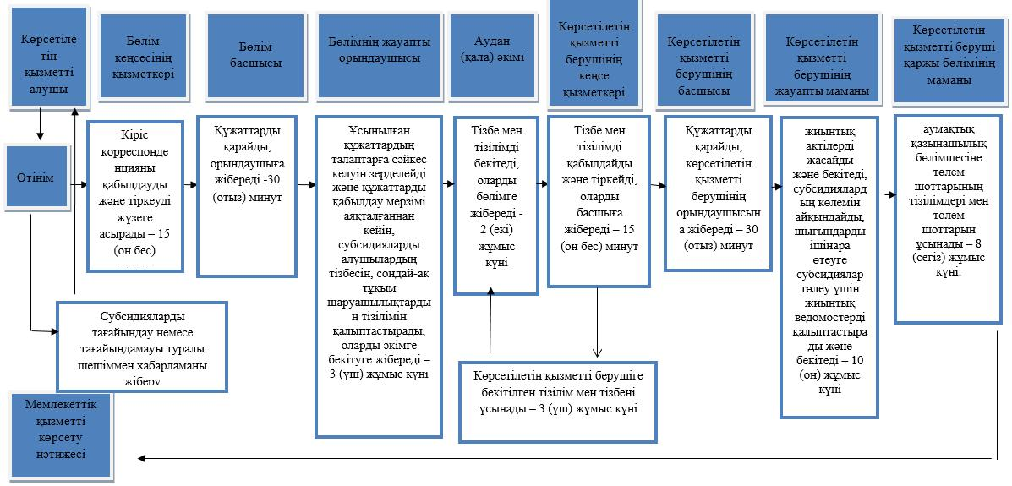

      Шартты белгілер:

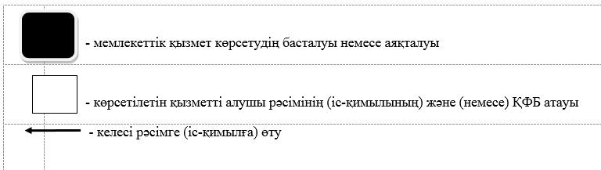

|  |  |
| --- | --- |
|  | "Тұқым шаруашылығын дамытуды субсидиялау" мемлекеттік көрсетілетін қызмет регламентіне 3-қосымша |

**Мемлекеттік корпорация арқылы "Тұқым шаруашылығын дамытуды субсидиялау" мемлекеттік қызметін көрсету бизнес-процесстерінің анықтамалығы**

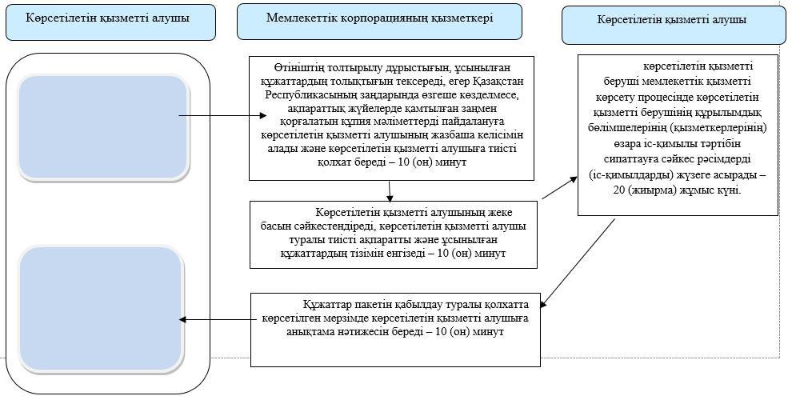

      Шартты белгілер:

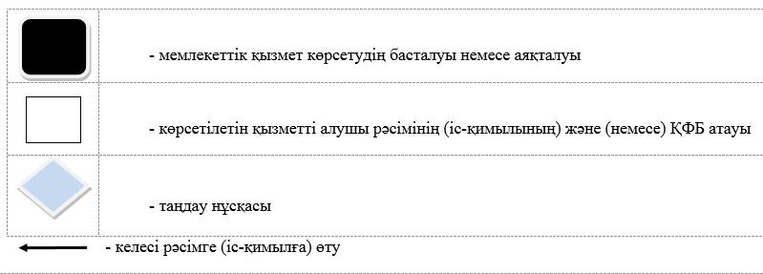

© 2012. Қазақстан Республикасы Әділет министрлігінің «Қазақстан Республикасының Заңнама және құқықтық ақпарат институты» ШЖҚ РМК